**Hadiah Teori Pertemuan 10 PBO**

**Kalkulator**

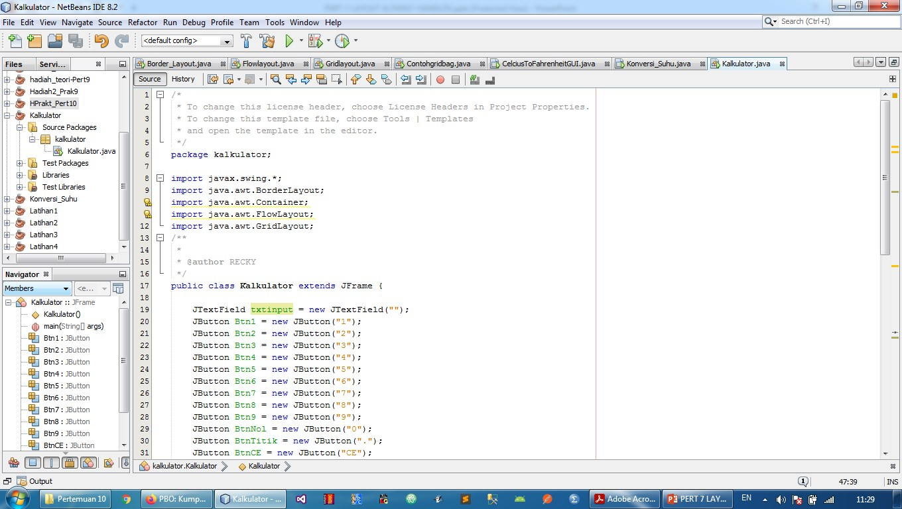

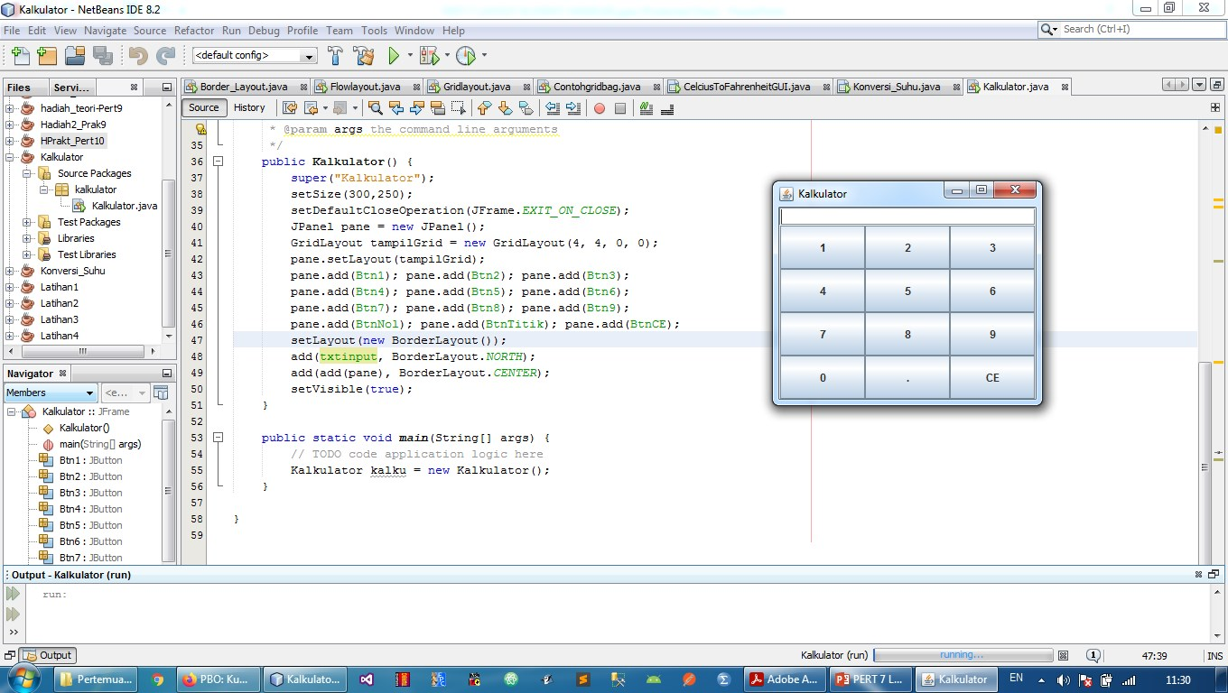

**Perhitungan**

**Hasil Tambah**

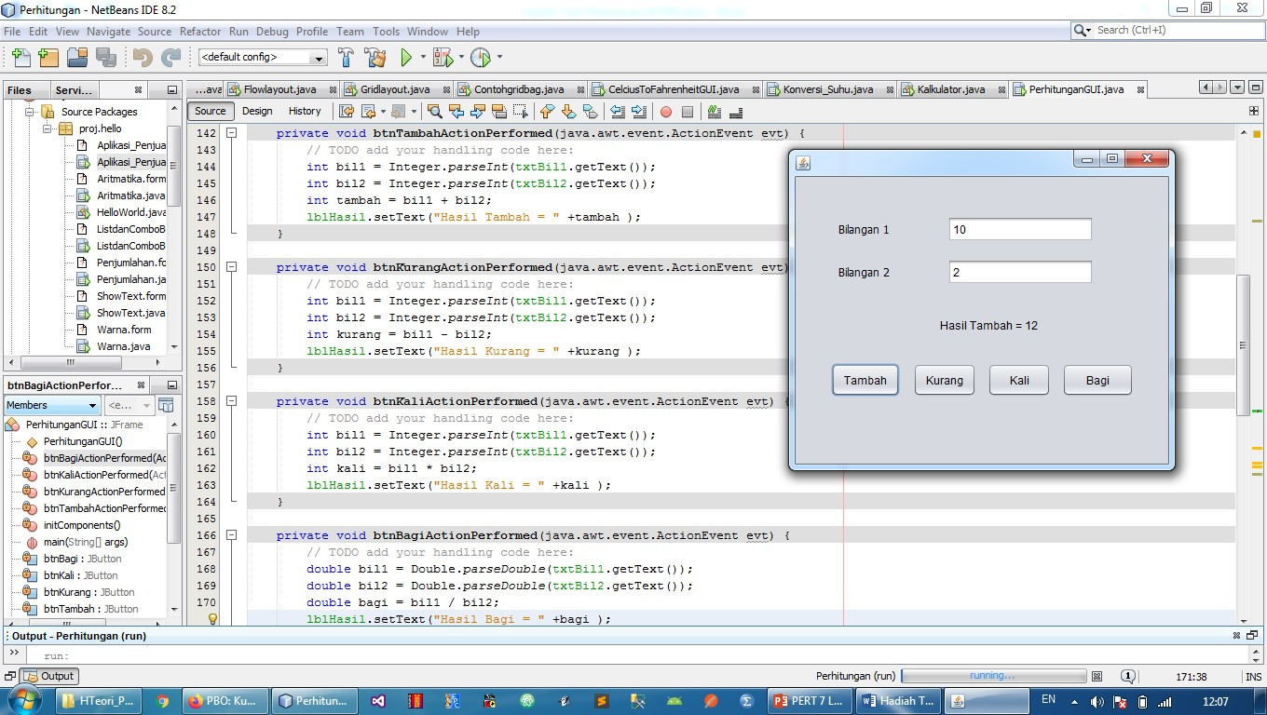

**Hasil Kurang**

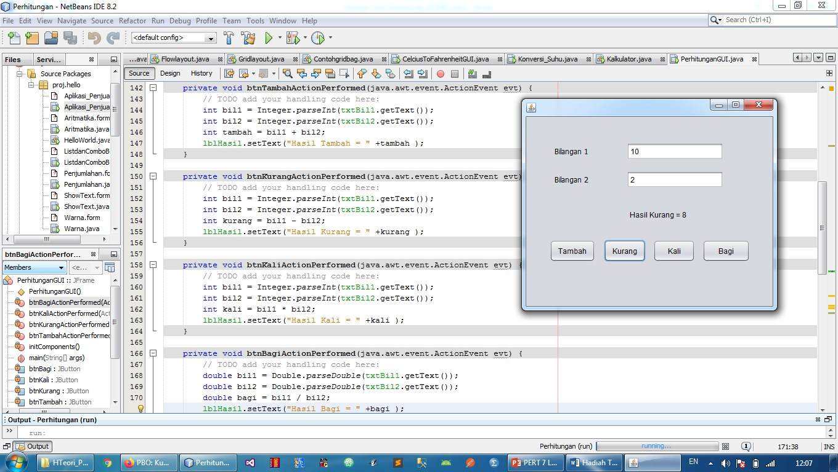

**Hasil Kali**

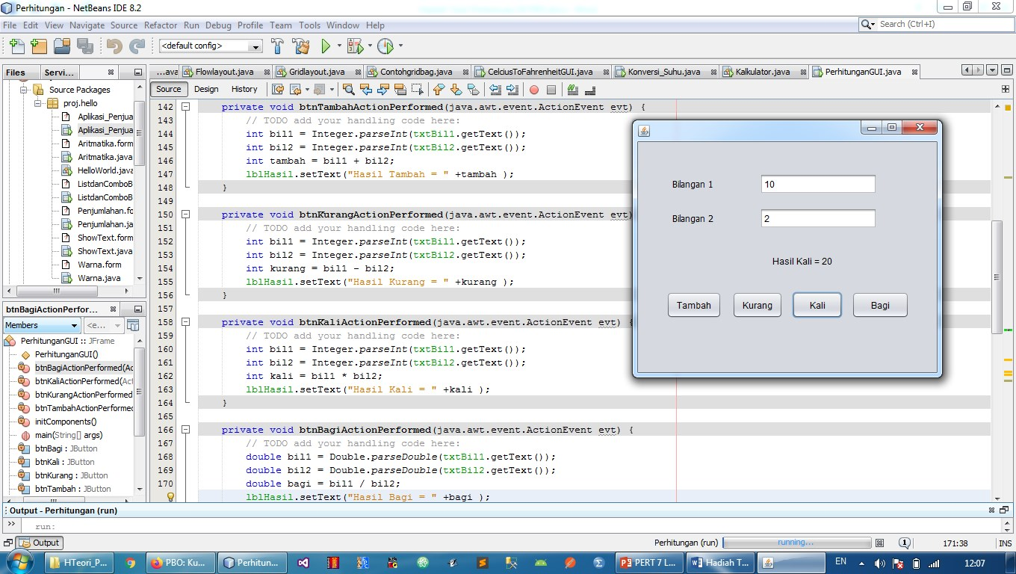

**Hasil Bagi**

